实 验 报 告
课程名称： 云计算原理和实践
成 绩：
实验项目名称：Git和GitHub 实验时间：2021.3.17
指导教师（签名）：
班级：机械182 姓名： 李哲 学号：201811510217

实 验 目 的:
1、了解并认识Git版本控制软件和GitHub免费开源项目托管站点；
2、注册GitHub账号，在个人GitHub主页中，熟悉GitHub主页上面的基本操作；
3、将GitHub上某个仓库用Git克隆到本地，熟悉Git的基本操作。

实 验 环 境:
设备：PC机
操作系统：Windows/Linux
软件：Git-2.30.0.2-64-bit.exe
编程语言：SHELL命令，项目自主开发语言（不限）

实 验 内 容 及 过 程:
一、注册一个GitHub账号以自己学号+名字缩写为用户名（eg：030602208hww），创建自己的第一个开源项目（仓库）。

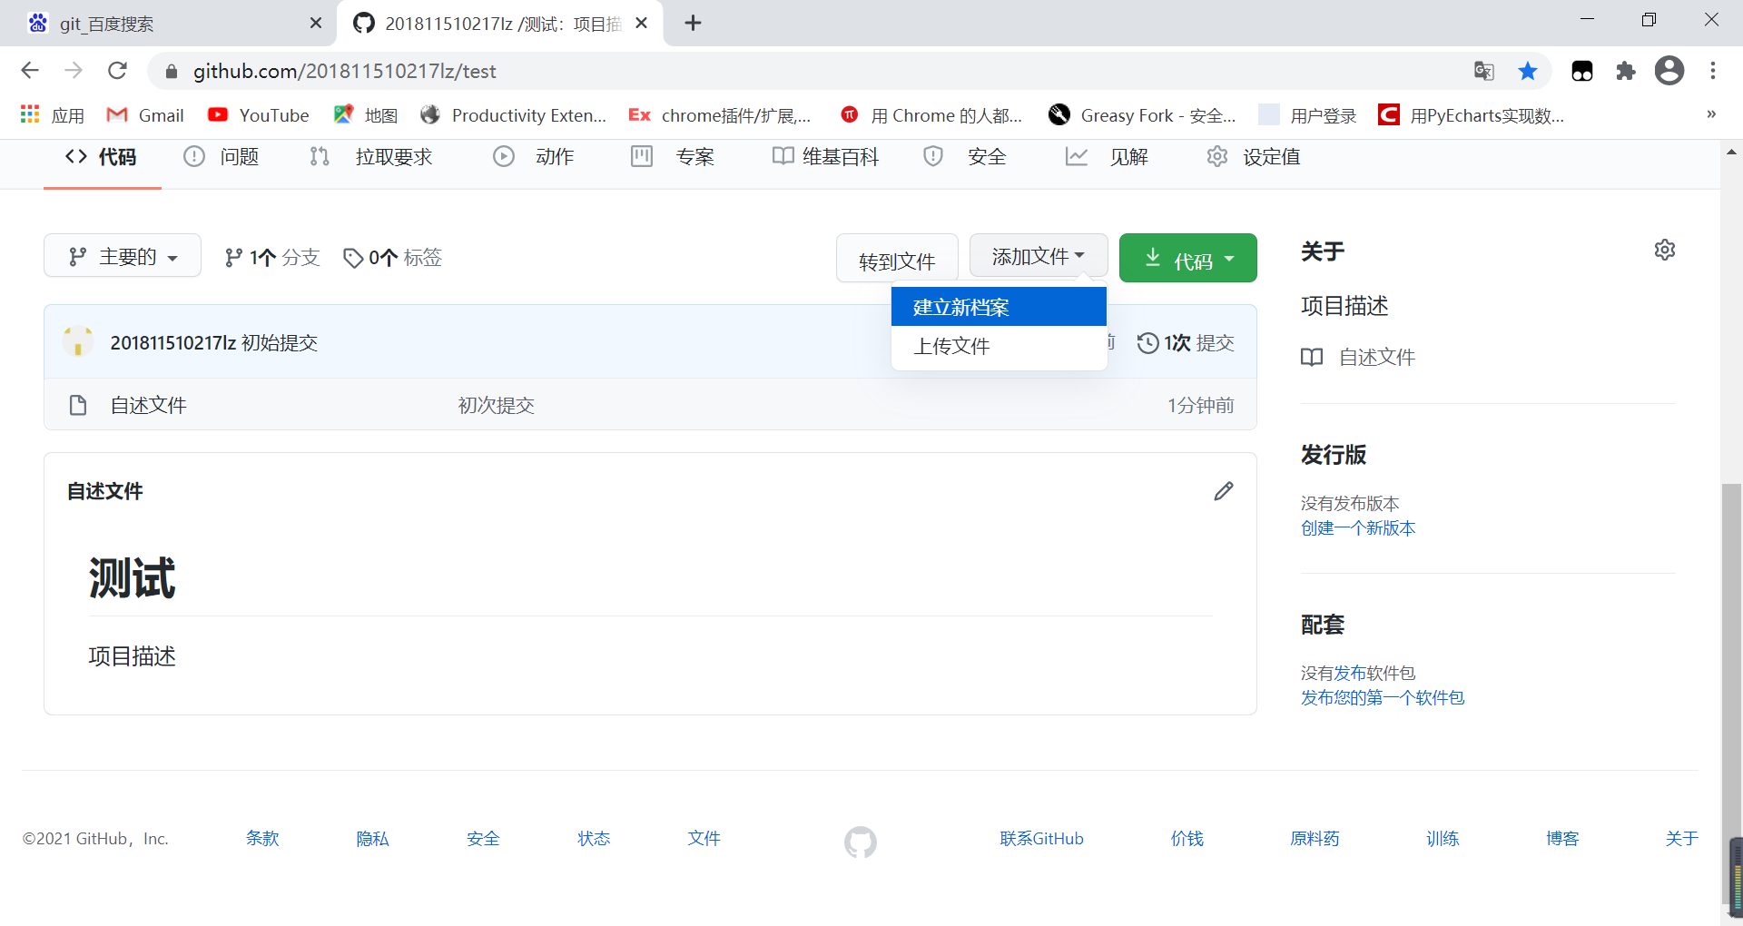
二、熟悉相关操作：在自己的第一个仓库中，完成新增文件（至少2个）、编辑文件内容并提交、删除文件、上传一张图片。全部操作一遍之后，点击commit截图保存到实验报告。
1.新增文件
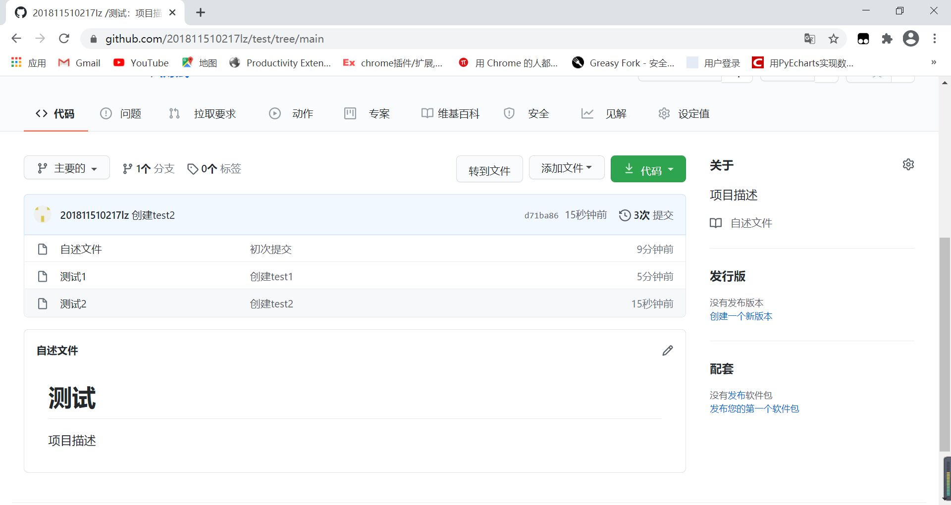

2.编辑文件内容并提交

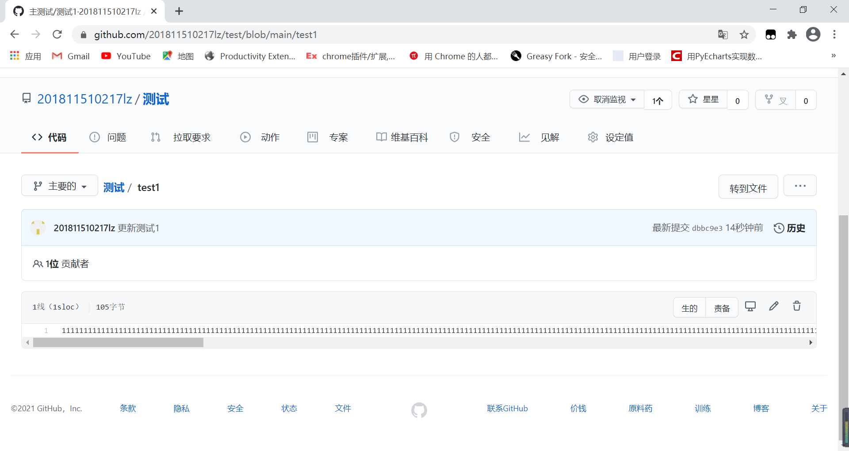
- 删除文件
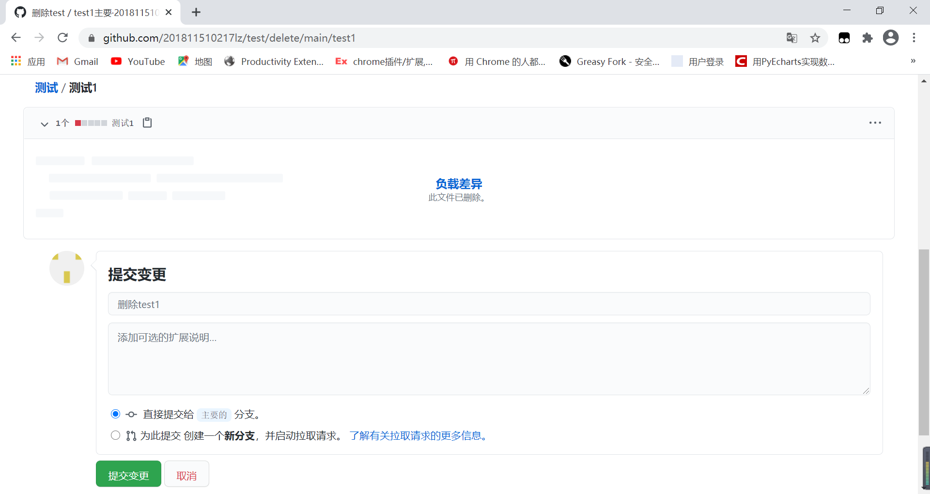
- 上传一张图片
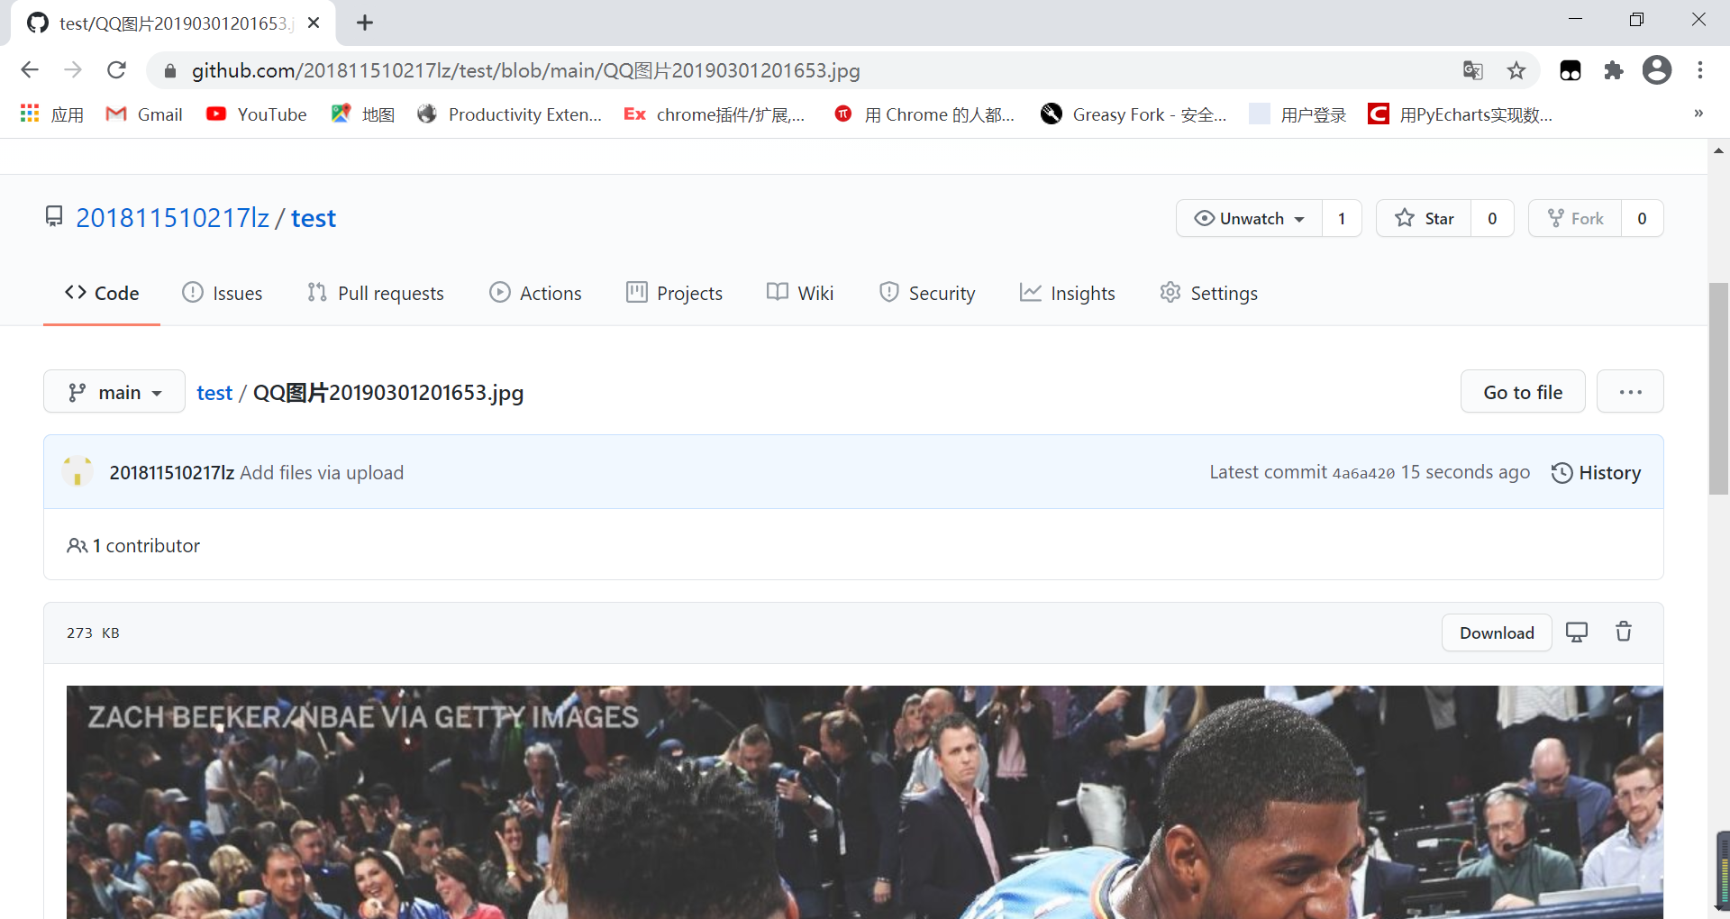
- 三、验证Fork后的项目是一个独立的项目，将说明结果上传实验报告。
- 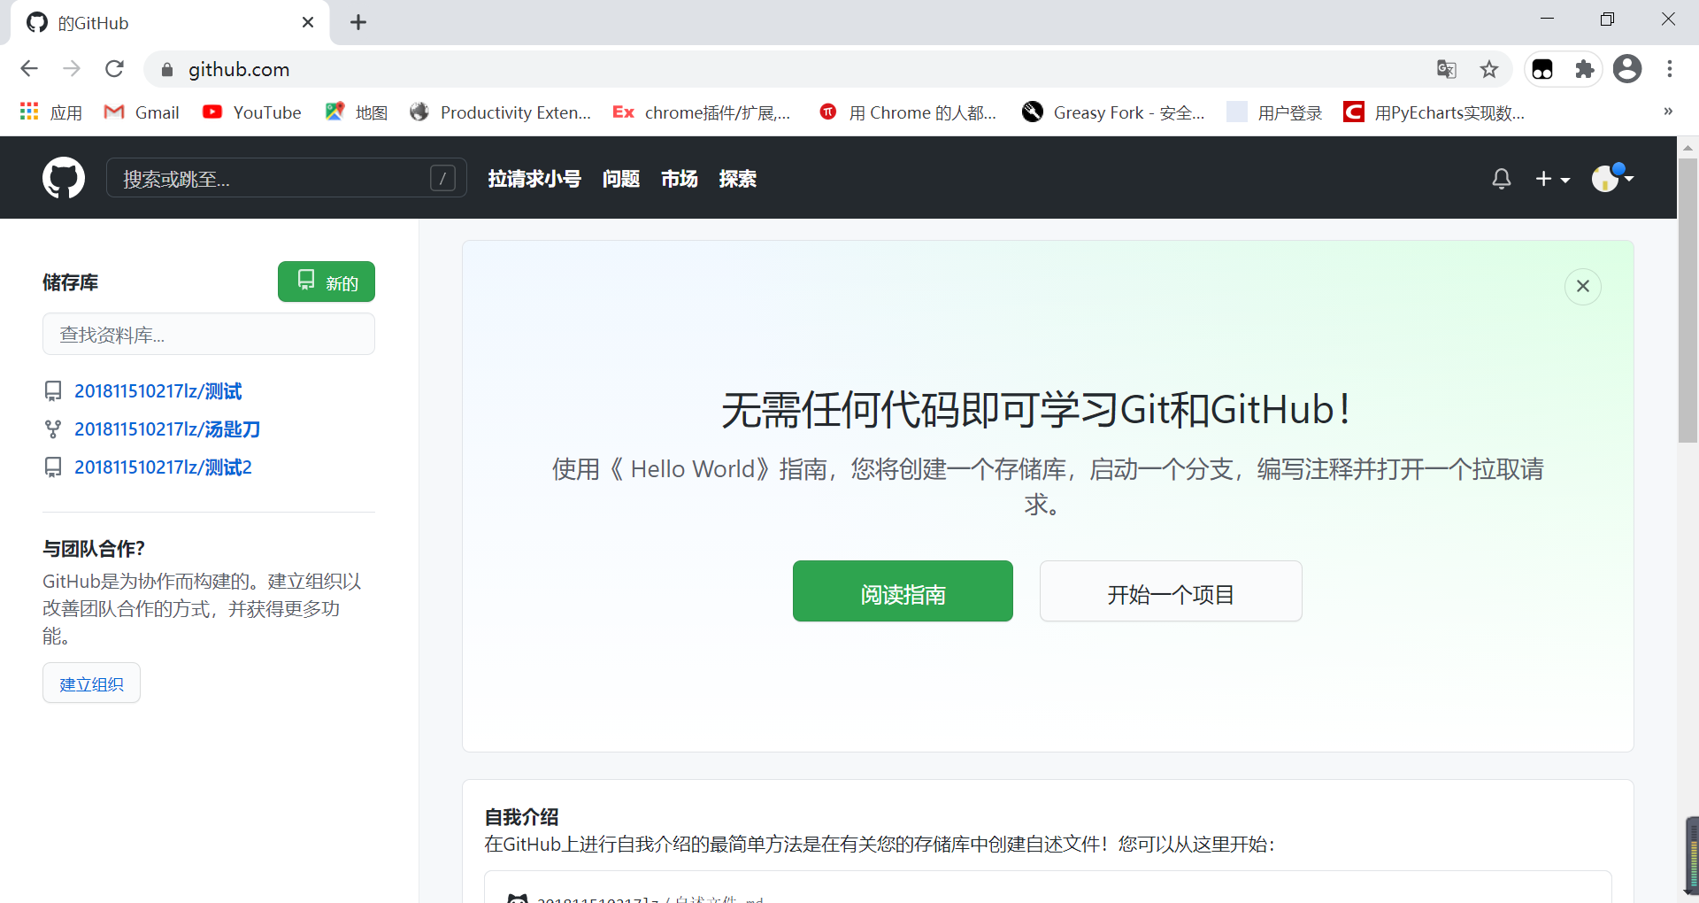
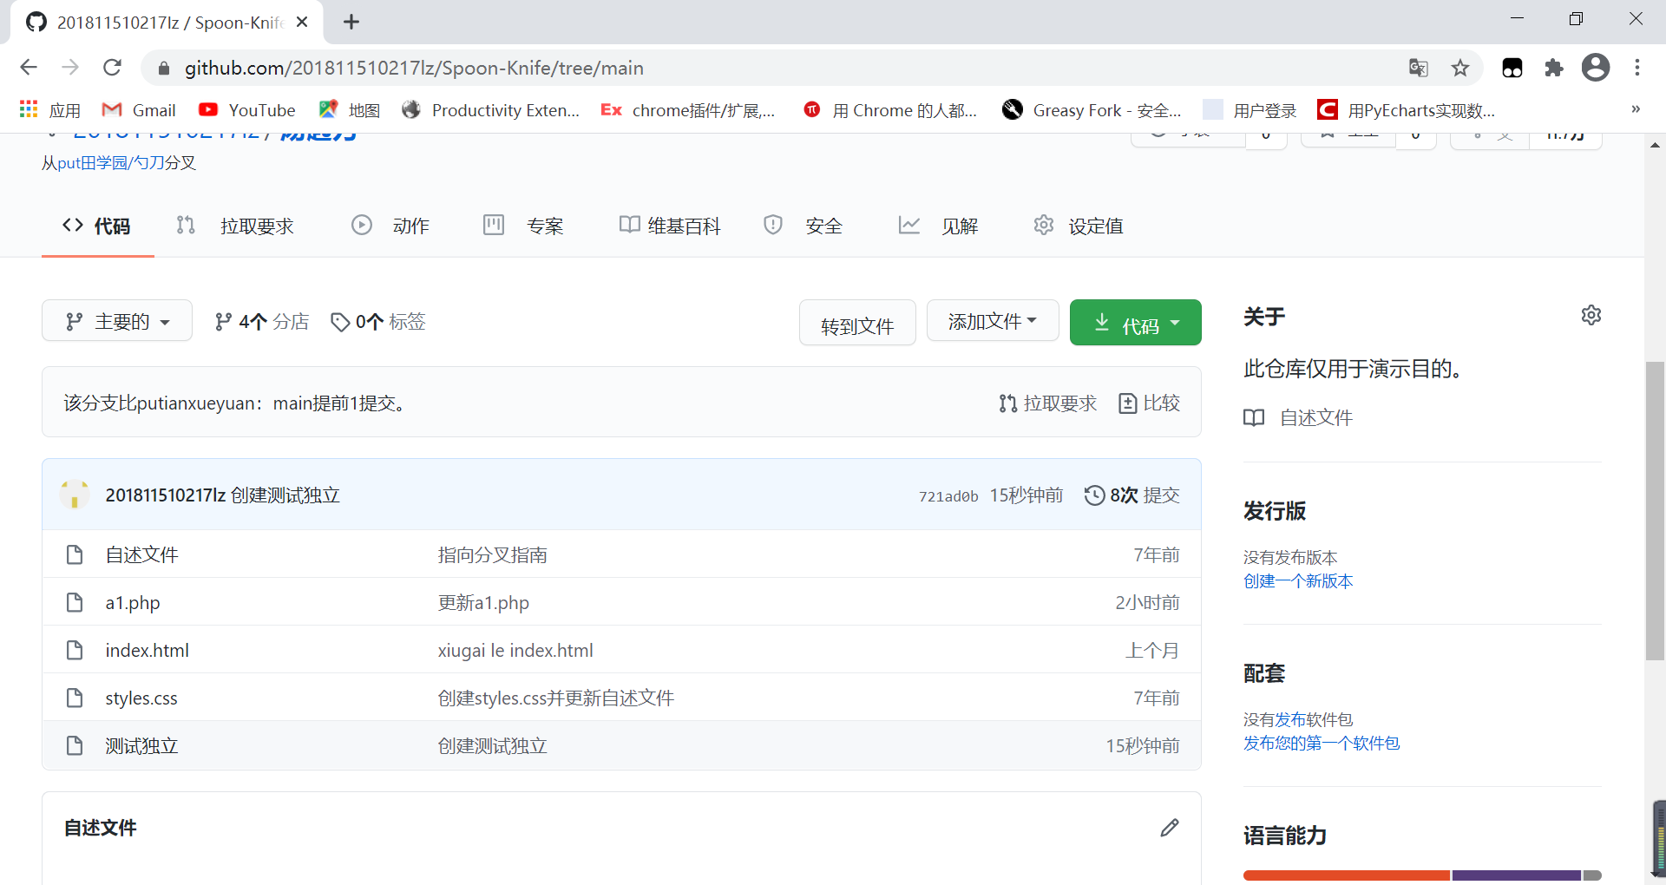
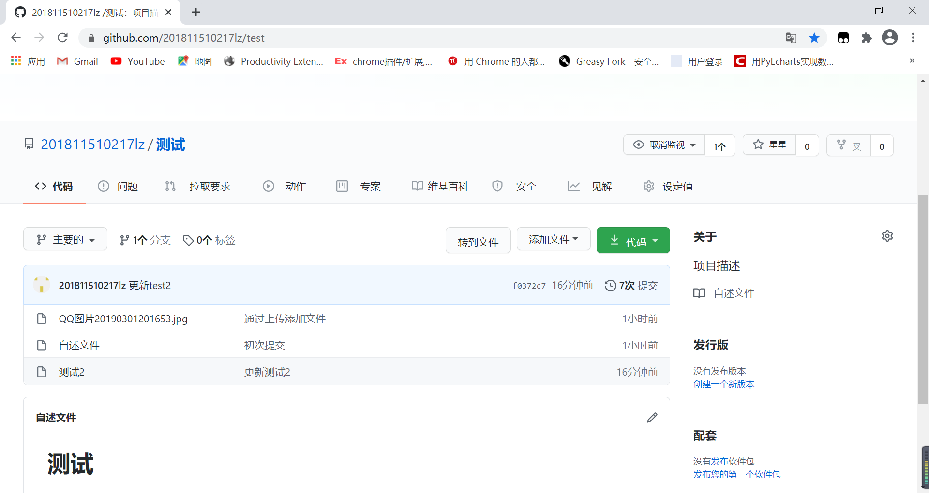
201811510217lz/汤匙刀中新建了一个测试独立文件，对应看下201811510217lz/测试里面并没有，说明fork后的项目是独立的。

实 验 结 果 及 分 析：

实 验 心 得：在个人GitHub主页中，熟悉了GitHub主页上面的基本操作。将GitHub上某个仓库用Git克隆到本地，熟悉了Git的基本操作。

附 录：

